.00000000

大阪府 温暖化「適応」推進事業

参加無料
申込順
考えてみましょ！
ものづくりから温暖化「適応」
～作り手と使い手の目線で考える、暮らしの中の「適応」のかたち～

世界的な課題である温暖化対策は、温暖化の原因となる温室効果ガスを削減する取組みとともに、
現にあるいは今後現れる気候変動の影響に対して備える「適応」の取組みが重要になっています。
中部地域は、大阪府の地場産業や産業・経済が集中する大阪の中心部です。
そんな地域の「適応」について私たちの暮らしに密接に関わる産業・経済活動の観点から地域でも
できることを考えてみましょう。

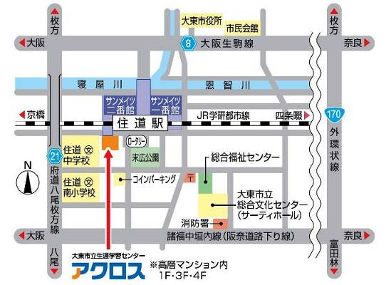
■日 時 11月24日（土） 13:30～15:30（13:00開場）
※申込締切日 11月20日（火）17:00
■場 所 大東市立生涯学習センター「アクロス」4階 特別会議室
〒574-0036 大阪府大東市末広町1-301
ローレルスクエア住道サンタワー内
ＪＲ学研都市線住道駅 下車徒歩3分
■定 員 20名 申込先着順
■主 催 大阪府
■協 力 大東環境みどり会、ＮＰＯ法人住まいみまもりたい、
NPO法人体験学習ネットワーク、小金屋食品株式会社、
大阪府地球温暖化防止活動推進員、大東市市民生活部環境課
■運 営 一般社団法人 あだーじょ
プログラム
●講演 考えてみましょ！温暖化「適応」のこと ～作り手と使い手のスタイル～
＜講演概要＞海外と日本の温暖化「適応」事例やSDGｓに関する企業と消費者の取組事例を紹介します。
講師 花田 眞理子 氏 大阪産業大学デザイン工学部環境理工学科教授
●ワークショップ
①話題提供 「温暖化『適応』のこと～ものづくりの活動から」
NPO法人住まいみまもりたい / 小金屋食品株式会社
＜概要＞温暖化による影響への適応について、ものづくりの視点から取組み等の紹介をします。
②考えてみよう。つくってみよう。「適応スタイルの心得10か条」
ファシリテーター 田中利男 氏 NPO法人 体験学習ネットワーク代表理事

大阪府の気候変動への
「適応」の取組みはコチラ！
【問合せ・申込先】
〒541－0046 大阪市中央区平野町３-１-７ セントラルビル4階
一般社団法人 あだーじょ 適応講座 係 担当 ： 岩川
電話 ： 06-6222-3261 （平日10:00～12:00 および 13:00～17:00） FAX : 06-6222-3262
メール ： officegec@adagio.ocn.ne.jp ホームページ http://www.adagio.ne.jp
大阪府

■参加申込書
【申込方法】 以下の項目を記入の上、FAX、またはEメールで【問合せ・申込先】へお申込みください。
なお、定員を超えた場合、一般社団法人あだーじょからご連絡します。
氏名（ふりがな）
住所
連絡先E-mail
STOP!温暖化メールマガジン※の配信を希望しない場合は、チェックをお願いします。⇒□
※STOP!温暖化メールマガジンは毎月16日の「ストップ地球温暖化デー」に大阪府の地球温暖化対策や
ヒートアイランド対策に関する情報、環境イベントに関する情報などを配信しています。
連絡先電話番号 |  | 連絡先FAX番号

※障がい等がある方で、参加にあたり配慮を希望する方は事前にご相談ください。
※記載いただいた個人情報は、荒天時の連絡、また平成30年度温暖化「適応」推進事業でのイベント等のご案内に利用させていただきます。
※荒天等で中止の場合は、あだーじょHP（http://www.adagio.ne.jp）にも掲載いたします。

「緩和」と「適応」
地球温暖化とその影響を避けるための取組みには、「緩和」と「適応」があります。
「緩和」…CO2を減らす
温室効果ガスをできるだけ出さないようにし
て、地球温暖化が進まないように取り組む
こと。
「適応」…変化する気候に備える
「緩和」を進め、それでも地球温暖化が進
んでしまった場合、その影響に対応できる
よう、私たちの暮らしや社会のあり方を見
なおすこと。
地球温暖化って、なに？
地球の平均気温が上がることを「地球温暖化」といいます。
原因は、私たちが日々の暮らしの中で排出している、二酸化炭素（CO2）などの温室効果ガスです。
地球温暖化は、私たちの生活に大きな影響を及ぼします。
たとえば…
・熱中症や感染症被害が増える
・集中豪雨や大型台風の増加で
洪水や土砂災害が増える
・お米や野菜などの農作物が育ち
にくくなる などが挙げられます。

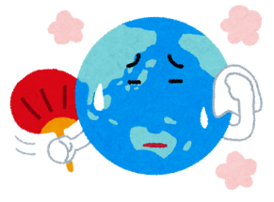

産業・経済活動への影響
と「適応」
中部地域は、大阪府の地場産業や産業・経済などが集中する地域です。気候変動により、生産設備の被害、サプライチェーンの寸断、地下街への浸水など産業・経済活動等への影響が懸念されます。
こんな「適応」はじまってます！
・事業活動における気候変動による影響リスクの
検討・評価
・BCP（事業継続計画）の見直し
・地下街の入り口に板（止水板）
を設置 など
知ってる？私にできる
「適応」チェック！
□天気予報や防災アプリを活用する
□住んでいる地域のハザードマップや避難場所を
確認する
□非常用持出バッグなどを準備する
他にもまだまだたくさんの「適応」があります。
みんなで考えて実践していこう！

